Bytové družstvo Vlastislavova 581
se sídlem na adrese: ing.V.Rejlek
Vlastislavova 14/581, Táborská 618
140 00 Praha 4 Nusle 140 00 Praha 4

Věc: odpověď na dopis ze dne 12.5.2016

Správní firmě Bytové družstvo Žižkov byla oznámena změna v počtu osob, které budou trvale obývat byt č.5, ode dne 1.7.2016. Bude vám vystaven nový evidenční list.
Bytové družstvo Vlastislavova 581 zajistilo v průběhu června 2016 opravu střechy nad bytem č.5.

s pozdravem
Pavel Halamka předseda BD Vlastislavova 581
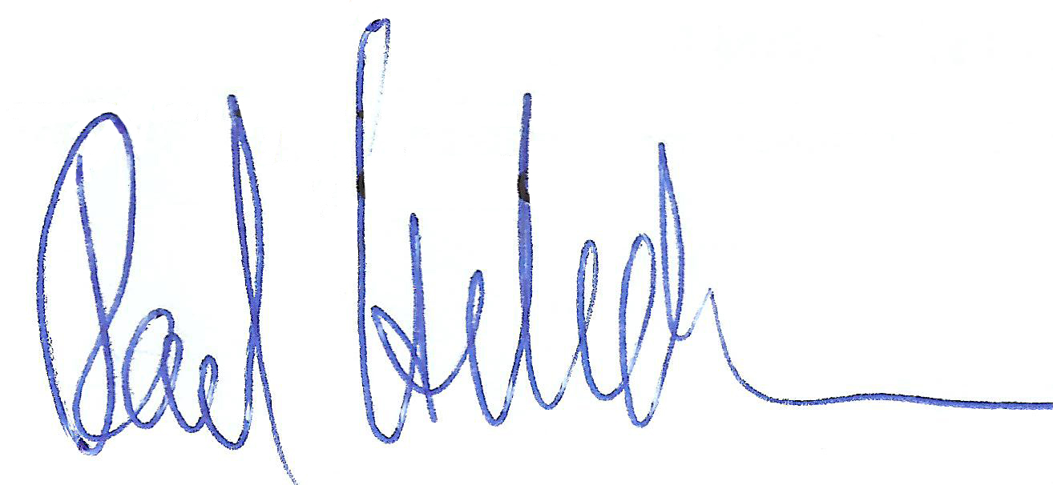

V Praze dne: 5.6.2016

